

**UNIVERISIDAD TECNICA PARTICULAR DE LOJA**

**ESTUDIANTE**

Richard Manuel Ojeda Mora

**MATERIA:**

Física Básica

#### DOCENTE

#### Javier Fernando Carrión Mogrovejo

#### Carrera: Computación

**Abril 2021 – agosto 2021**

**Taller 1**

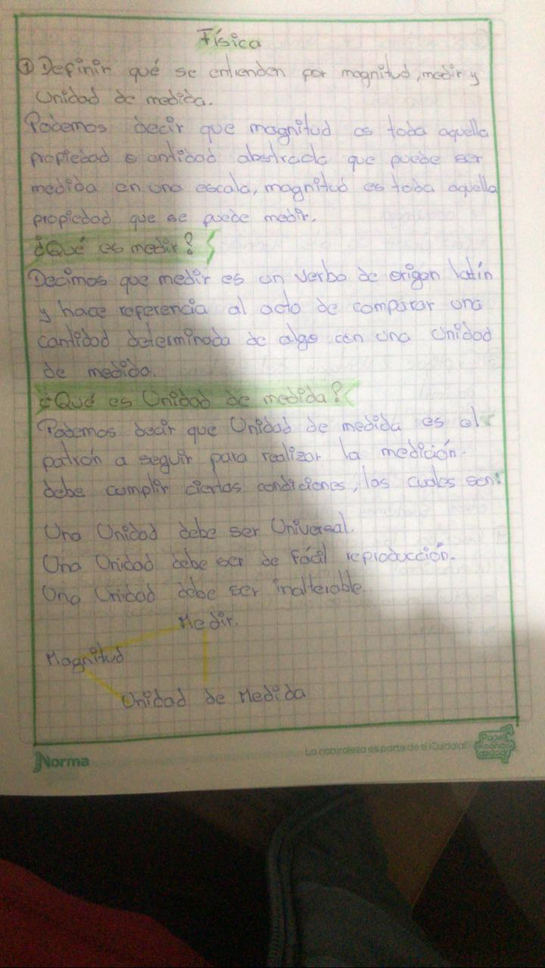 **Tema: Realizar la siguiente actividad**

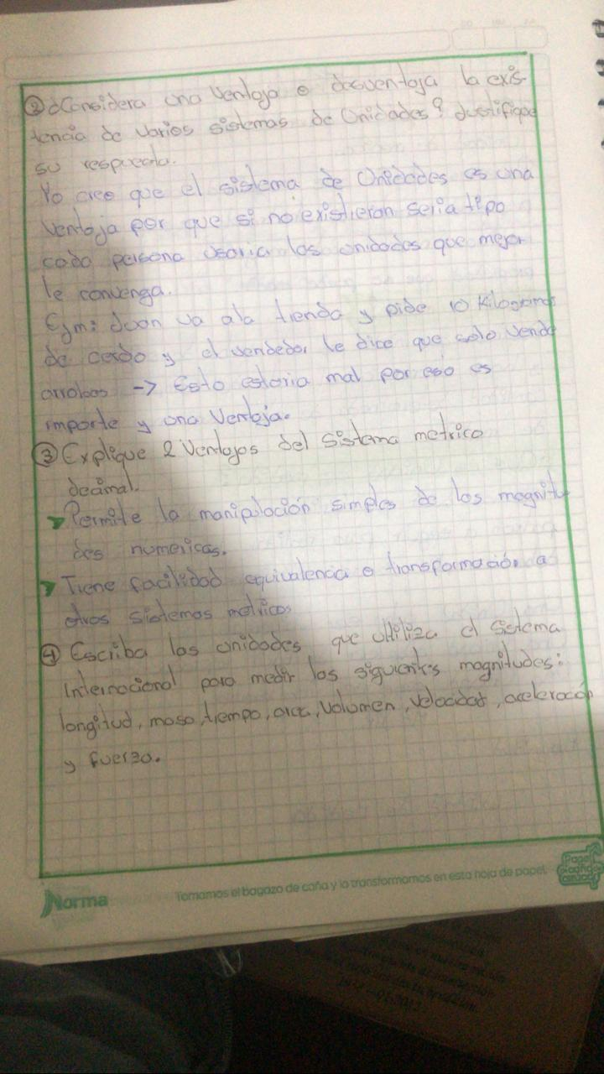

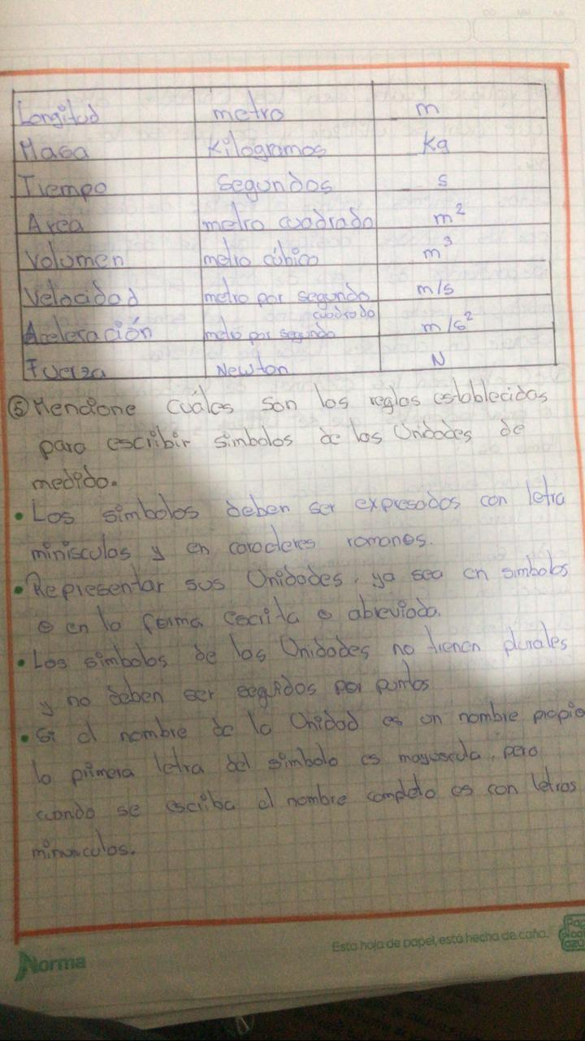asda

dasd

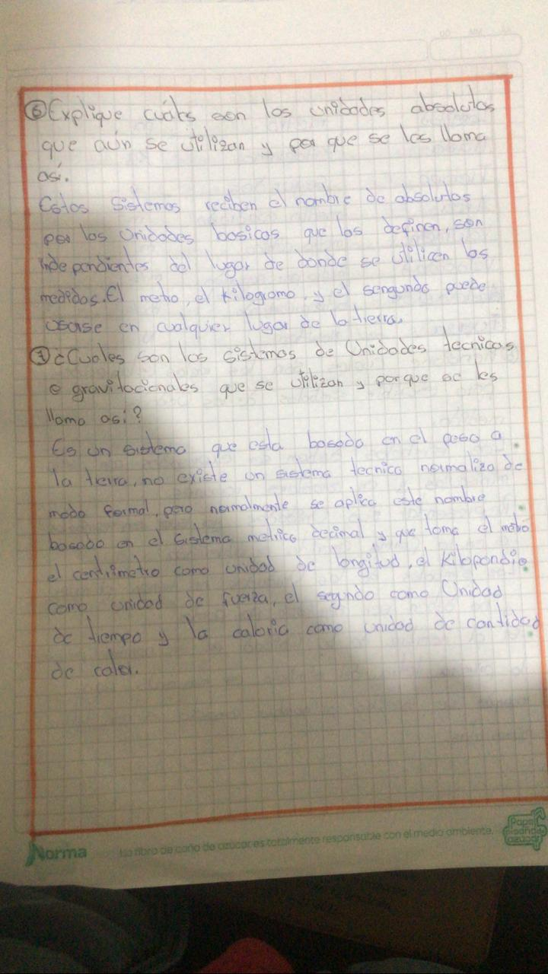

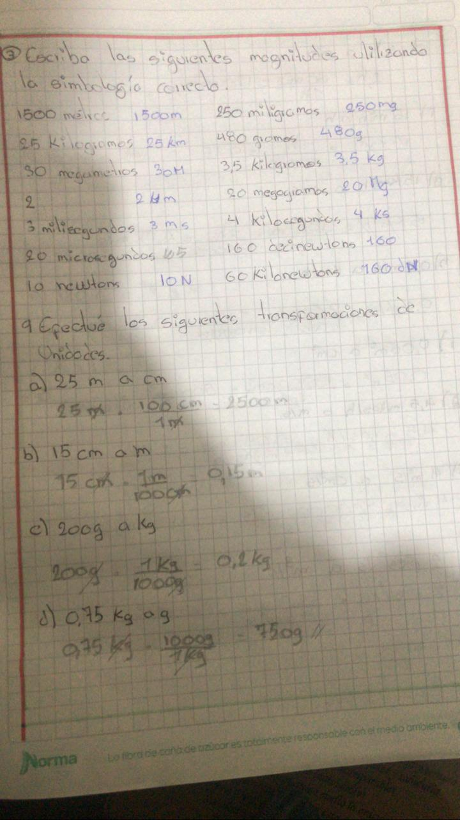

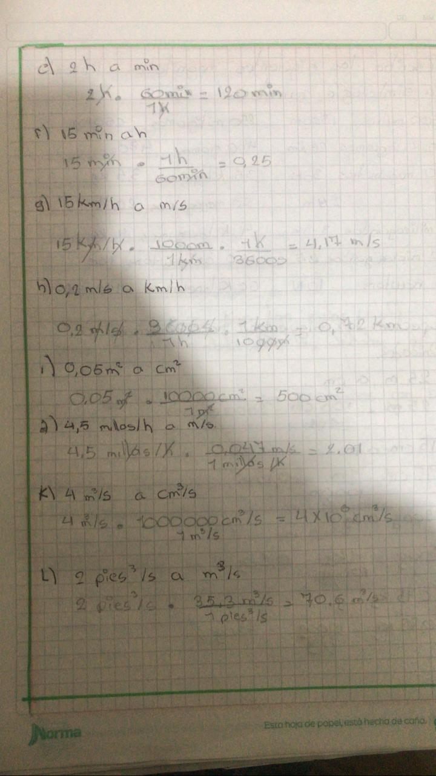

jo

